الاسم: ________ التاريخ: _______
ورقة عمل " موسم الزيت والزيتون "
عَزيزي الطالِب اُكتُبْ قِصَّة حَولَ زِيارةٍ قُمتَ بِها إِلى معصرةِ الزّيتونِ.
صِفْ مَراحلَ عَصْرِ الزّيتونِ، الأَجْهزةَ وَالمعدّاتِ، الزّيتَ، المشاعِرَ الخ...
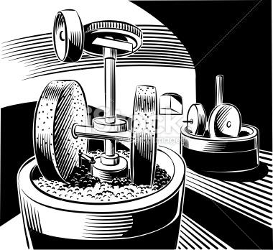
___________________________________________________________________________________________________________________________________________________________________________________________________________________________________________________________________________________________________________________________________________________________________________________________________________________________________________________________________
عملًا ممتعًا ومفيدًا

